中华人民共和国电子行业标准
示波器用无源电压探极通用技术条件 SJ/T10683-1995
General specification of passive voltage probes used for oscilloscopes
1 范围
本标准规定了示波器用无源电压探极（简称探极）的技术要求、试验方法、检验规则及标
志、包装、运输、贮存。
本标准适用于示波器用无源电压探极。
2 引用标准
下列标准所包含的条文，通过本标准中引用而成为本标准的条文。本标准出版时．所示版本均为-有效。所有的标准都会被修定，使用本标准的各方应探讨，使用下列标准最新版本的可能性。
GB 4793-84 电子测量仪器安全要求
GB 6585-86 通用阴极射线示波器测试方法
GB 6586-86 通用阴极射线示波器技术条件
GB 6587.1-86 电子测量仪器环境试验总纲
GB 6587.2-86 电子测量仪器温度试验
GB 6587.3-86 电子测量仪器湿度试验
GB 6587.4-86 电子测量仪器振动试验
GB 6587.5-86 电子测量仪器冲击试验
GB 6587.6-86 电子测量仪器运输试验
GB 6587.8-86 电子测量仪器电源频率与电压试验
GB 6592-86 电子测量仪器误差的一般规定
GB 6593-86 电子测量仪器质量检验规则
GB 6833-86 电子测量仪器电磁兼容性试验规范
GB 11463-89．． 电子测量仪器可靠性试验
SJ946-83 电子测量仪器电气和机械结构基本要求
3 定义
本标准中涉及的示波器通用术语按GB 65860
本标准采用下列专用术语。
3.1 无源电压探极 passive voltage probe
无有源装置的传输信号的探极。
3.2 衰减比 attenuation ratio
探极输入电压与输出电压的幅度之比。
3.3 衰减比误差 attenuation ratio error
探极衰减比所给出的误差极限。
3.4 可转换衰减 variable attenuation
探极可通过转换开关改变衰减比。
3.5 固定衰减fixed attenuation
探极的衰减比值是不可改变的固定值。
3.6 转换开关寿命 life of transition switch
探极转换开关拨动至不能正常工作时的拨动次数。
注：开关的拨杆从—个端点拨至另一端点为一次。
3.7 1kHz方波失真度1kHz square - wave distortion
探极在10×或100×等衰减状态时，从输入端输入标准lkHz方波，调节微调电容，使波形最佳时出现的正向或负向失真的范围值。
3.8 相位补偿范围 phase - compensation range
探极能够调节的过补偿及欠补偿的范围。
4 产品分类
4.1 按电性能分类
4.1.1 按衰减形式
a． 固定衰减；
b． 可转换衰减。
4.1.2 按输入阻抗
a．高阻抗探极
此类探极仅能与高阻抗示波器(输入电阻为lMfl)相匹配，以实现规定的电性能。
b．低阻抗探极
此类探极仅能与低阻抗示波器（输入电阻为50 Q）相匹配，以实现规定的电性能。
4.2 按用途分类
a．专用探极；
b．通用探极。
5 技术要求
5.1 一般要求
5.1.1 本标准规定主要性能特性误差的表示方式及工作误差值，在产品标准中应规定不低于
此值的工作误差值。
5.1.2 本标准中未规定的要求，可以在产品标准中规定。
5.1.3 探极环境适应性应按GB 6587.1的规定，一般按Ⅱ组仪器要求，并在产品标准中标
明。
5.2 外观与结构
探极结构应完整、无明显机械损伤和涂镀损坏现象。电缆连接及结构件应安装正确、牢固
可靠。具有衰减比可变的探极，其转换开关应拨动灵活、接触可靠，文字符号和标志应清晰。
5.3 输入阻抗
低阻探极产品标准中应规定输入电阻值(优先选用500fl)及相对误差，高阻探极产品标准、1OOM)及相对误差外，还应同时规定并联电容值及绝对误差。
5.4 衰减比及误差
探极产品标准中应优先考虑1×、10×、100×衰减比，并应规定误差值。误差值应优先采用±2%及±3%。
5.5 相位补偿范围
产品标准中应规定。欠补偿应≤-4%，过补偿应≥+4%。
5.6 1kHz方波失真度
当校准方波相位补偿至最佳状态时，失真度应不超过±1、2%。
5.7 瞬态响应
5.7.1 上升时间
产品标准中应规定。上升时间与频带宽度应有如下的近似关系：
t_{r}≈ ……………………………(1)
式中：t_{r}—一上升时间，ns；
B——产品在标准中规定的频带宽度上限值．MHz。
5.7.2 上冲
产品标准中应规定。其数值应不超过5%。
5.7.3 阻尼
产品标准中可规定其数值。
5.8 频带宽度
产品标准中应规定范围值：DC～×××MHz，- 3dB;
具有衰减比转换开关的探极，应规定不同衰减比时的频带宽度。
5.9 最大输入电压
产品标准中应规定，其数值应不低于400V(dc+ ac)，其中ac频率不大于1kHZ。
5.10 转换开关寿命
当有此装置时，产品标准中应规定，其数值应大于5000次。
5.11 环境试验要求
5.11.1 温度试验要求
产品标准中应规定，并应符合GB 6587.2的试验要求。
5:11.2 湿度试验要求
产品标准中应规定，并应符合GB 6587.3的试验要求。
5.11.3 振动试验要求
产品标准中应规定，并应符合GB 6587.4的试验要求。
5.11．4 冲击试验要求
产品标准应规定，并应符合GB 6587.5的试验要求。
5.11.5 运输试验要求
产品标准中应规定，并应符合GB 6587.6的试验要求。
5.11.6 电源频率与电压
应符合GB 6587.8规定。并能满足相应示波器产品标准中的要求。
5.12 机械结构要求
5.12.1 探极的机械结构
应符合SJ 946的规定。
5.12.2 探极连接电缆抗拉强度
探极电缆线紧固处应能承受50N拉力，经强度试验后应无拉脱、断裂现象。
5.12.3 探极连接电缆弯曲寿命
探极应能承受产品标准规定的弯曲寿命试验。试验后电气性能应符合要求。
5.12.4 探极探针抗拉强度
探极输出端应采用BNC系列连接器，连接器的探针应能承受40N的拉力。经强度试验
后应无拉脱，电气性能应符合要求。
5.13 探极长度和质量
产品标准中应规定探极长度值(优先选用1、1.5、2m)和质量。
5.14 可靠性要求
产品标准中应规定平均故障间隔时间MTBF(m₁)值。
5.15 安全要求
应符合GB 4793的规定，并能满足相应示波器产品标准中的安全要求。
5.16 电磁兼容
应符合GB 6833的规定．并能满足相应示波品产品标准中对电磁兼容性的要求。
6 试验方法
6.1 一般要求
6.1.1 本标准未作规定的性能特性，若产品标准中有规定时，应规定其相应的试验方法。
6.1.2 本标准规定了主要性能特性的基本试验方法，产品试验中也可以采用其它试验方法，但当产生异议时，应采用本标准规定的试验方法进行仲裁。
6.1.3 测试设备应经过计量，并应符合GB 6592的规定。
6.1.4 产品标准中应规定性能特性测试时所需仪器设备。
6.2 外观与结构
在非工作状况下，用目测并配合操作控制器的方法检验。
6.3 输入阻抗
6.3.1 测试框图
见图1。
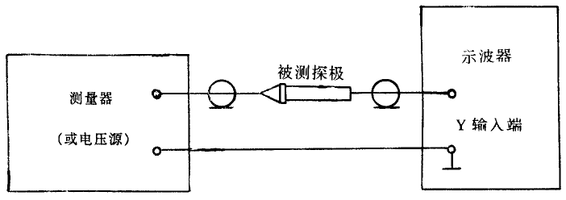
图l
测量输入电阻时，应采用直读式电阻表测量探极输入端到地端的电阻值，测量输入电容
时，应采用直读式电容表或交流电桥在不小于1kHz频率下测量探极输入端到地端的电容值。
6.3.2 测试步骤
示波器处于工作状态．Y输入耦合开关置“DC”，探极BNC插头接入示波器Y输入端，探极输入端接示波器校准信号输出端。调节探极补偿器的微调电容至波形最佳时，分别读取探极输入端的输入电阻与输入电容值，其误差应符合产品标准规定，误差值分别按下式求得：
x100% ……………………(2)
式中：Ro ——输入电阻的额定值，Mt7；
R——输入电阻的实测值，Mt1；
Co ——输入电容的额定值，pF;
C——输入电容的实测值，pF。
6.4 衰减比及误差
6.4.1 测试框图
同图1。
无特殊规定时，测量器为1kHz方波的信号源。
6.4.2 测试步骤
示波器输入耦合开关置“DC”，Y衰减开关置基准档，“微调”置“校准”，电压源的1kHz方波输出端接入示波器Y输入端，并使信号幅度置合适档，使显示高度约为检验工作面的80%，然后接入探极，按产品标准规定的衰减倍率，增大信号源的输入电压，达到衰减比的相应要求。分别读取显示高度Ho和H，则探极的衰减比及误差由下式求得，其值均应符合产品标准规定。
N= ………………………………(4)
E=x100% ………………………………(5)
或E=x100%
式中：N——实测的衰减比；
No——额定的衰减比；
Ho——未衰减时额定显示高度，div;
H——衰减后扩大N倍信号电压的显示高度，div；
． E——衰减比误差。
6.5 相位补偿范围
6.5.1 测试框图
同图1。
6.5.2 测试步骤
6.5.2.1 示波器Y衰减开关置基准档，“微调”置“校准”，扫速置合适档，探极衰减开关置产品标准规定的衰减档，标准电源置合适档，使示波器屏幕显示幅度约为检验工作面80%。6.5.2.2 调节探极柜位补偿器，使方波分别置过补偿及欠补偿的极限值，从示波器屏幕上读取方波过补偿及欠补偿值P1和P2（如图2所示），并按下列公式计算，均应符合产品标准要求。
r=×100%（过补偿） ………………………(6)
r=×100%（欠补偿） ………………………(7)
式中：r ——相位补偿范围；
Pl ——过补偿极限范围值．div；
P2——欠补偿极限范围值．div；
H——方波基准幅度．div。
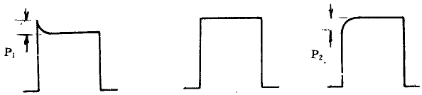
过补偿 正常补偿 欠补偿
图2
6.6 1kHz方波失真度
6.6.1 测度框图
同图1。
6.6.2 测试步骤
当1kHz方波相位补偿调至最佳状态时，从屏幕上读取方波在前沿部分正向或负向失真度（如图3所示），其值按下列公式计算，应符合产品标准要求。
d= ×100%（负向失真） ………………………（8）
或d=×100%（正向失真） ………………………（9）
式中：d——方波失真度；
a——负向失真的最大幅度，div;
b——正向失真的最大幅度，div;
H——方波基本幅度，div。
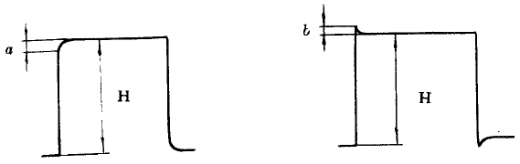
图3
6.7 瞬态响应
6.7.1 测试框图
同图4。
6.7.2 测试步骤
6.7 .2.1 上升时间
将无源电压探极的补偿器与示波器Y输入端相连接，探极的头部与脉冲信号发生器连接。
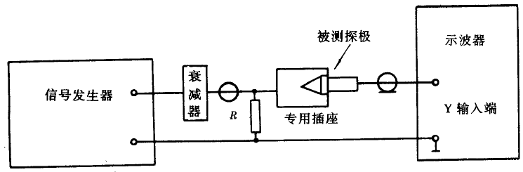
图 4
注：专用插座应保证探极头部实现最短接地。
调节示波器使屏幕上显示稳定的脉冲波形，见图5。
读取基本幅度A10%—90%间的时间t，应符合产品标准要求。
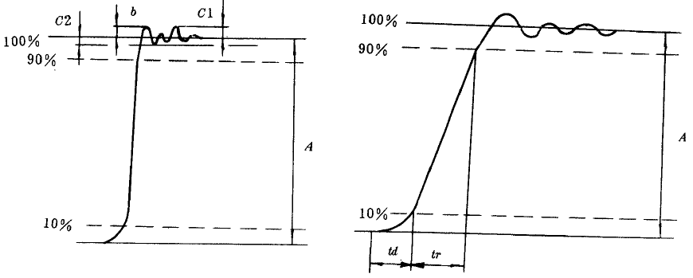
图 5
a．未扩展的测试波形（正脉冲） b．扩展后的测试波形（正脉冲）

